MUNI 2022-2 Rodgers Richard – C D 3

It Might As Well Be Spring (F – State Fair, 1945), SHS 503

1. Ella Fitzgerald in Hollywood 3:25
Ella Fitzgerald-voc; Lou Levy-p; Herb Ellis-g; Wilfred Middlebrooks-b; Gus Johnson-dr.
Live at Crescendo Club, Hollywood, CA, May 11 – 21, 1961.
LP Verve MGV 4052, V6-4063

2. Astrud Gilberto – Stan Getz Quartet 4:34
Astrud Gilberto-voc; Stan Getz-ts; Gary Burton-vib; Kenny Burrell-g; Gene Cherico-b; Helcio
Milito-dr.
Live at Cafe Au Go Go, Greenwich Village, August 19, 1964
LP Verve V/V6-8600

3. Jane Hall – Ed Bickert 3:50
Jane Hall-voc; Ed Bickert-g.
Toronto, Canada, August 10, 1986.
CD ArtistShare AS 0148

4. Astrud Gilberto – Stan Getz Quartet 4:18
Astrud Gilberto-voc; Stan Getz-ts; Gary Burton-vib; Chuck Israels-b; Roy Haynes-dr.
Live at The Philharmonie, Berlin, Germany, November 4, 1966.
Satellite broadcast

This Can’t Be Love (M – The Boys from Syracuse, 1938), SHS 325

5. Natalie Cole 2:12
Natalie Cole-voc; studio orchestra: Brad Cole-p; Alfred Viola-g; James Hughart-b; Harold Jones-dr;
Bill Holman-arr; others unlisted.
Released 1991 – 7 Grammy Awards
CD Elektra 7559-61049-2

It Never Entered My Mind (M – Higher and Higher, 1940), SHS 326

6. Ella Fitzgerald Songbook 4:09
Ella Fitzgerald-voc; studio orchestra arranged and conducted by Buddy Bregman.
Capitol Records studio, Hollywood, CA, August 30, 1956.
LP Verve MGV 4002-2, CD 314 537 258-2

7. Stan Getz & Jay Johnson at the Opera House 3:51
Stan Getz-ts; Oscar Peterson-p; Herb Ellis-g; Ray Brown-b; Connie Kay-dr.
1957
LP Verve MG V-8265

8. Keith Jarrett Standard Trio 6:48
Keith Jarrett-p; Gary Peacock-b; Jack DeJohnette-dr.
Power Station, New York City, January 1983.
LP ECM 1255, CD 811 966-2

The Lady Is a Tramp (M – Babes in Arms, 1937), SHS 419

9. Ella Fitzgerald Songbook 3:25
Capitol Records studio, Hollywood, CA, August 21, 1956.

10. Gerry Mulligan Quartet 3:14
Chet Baker-tp; Gerry Mulligan-bs; Carson Smith-b; Chico Hamilton-dr.
Los Angeles, January 3, 1953.
Fantasy 528, EP 4008, LP 36

11. Al Cohn Quintet 3:25
Bob Brookmeyer-vtb; Al Cohn-ts; Mose Allison-p; Teddy Kotick-b; Nick Stabulas-dr.
New York City, December 3 – 5, 1956.
CD Coral CRL 571

Isn’t It Romantic (F – Love Me Tonight, 1932), SHS 208

12. Ella Fitzgerald Songbook 3:04
Capitol Records studio, Hollywood, CA, August 31, 1956.

13. Bob Brookmeyer Quartet 2:38
Bob Brookmeyer-vtb; John Williams-p; Red Mitchell-b; Frank Isola-dr.
Los Angeles, July 5, 1954.
LP Pacific Jazz PJLP 16

Some Enchanted Evening (M – South Pacific, 1949), SHS 202

14. Bryn Terfel Sings Rodgers & Hammerstein 3:41
Bryn Terfel-voc; English Northern Philharmonia, conducted by Paul Daniel.
Bolton, Albert Halls, Main Hall, October 1995.
CD Deutsche Grammophon 449 163-2

15. Chico Hamilton Quintet 3:16
Buddy Collette-sax; Jim Hall-g; Fred Katz-vcl; Hal Gaylor-b; Chico Hamilton-dr.
Los Angeles, January 15 – 30, 1956.
World Pacific PJ(S) 1238

Younger Than Springtime (M – South Pacific, 1949), SHS 105

16. Bryn Terfel Sings Rodgers & Hammerstein 3:28
Bryn Terfel-voc; English Northern Philharmonia, conducted by Paul Daniel.
Bolton, Albert Halls, Main Hall, October 1995.
CD Deutsche Grammophon 449 163-2

17. Chico Hamilton Quintet 3:33
same as track 15, Collette plays clarinet.

My Funny Valentine (M – Babes in Arms, 1937), SHS 1262

18. Jane Hall – Ed Bickert 3:56
same as track 3

19. Helen Merrill – Ron Carter 2:23
Helen Merrill-voc; Ron Carter-b.
Plaza Sound Studio, New York City, July 1968.
LP Milestone MSP 9019

20. Shirley Horn Trio 5:35
Shirley Horn-voc, p; Charles Ables-b; Steve Williams-dr.
New York, December 2 – 5, 1997.
CD Verve 557 199-2

21. Duke Ellington Orchestra. 4:47
Cat Anderson, Willie Cook, Ray Nance, Clark Terry-tp; Quentin Jackson, Britt Woodman-tb;
John Sanders-vtb; Jimmy Hamilton-cl, ts; Johnny Hodges-as; Russell Procope-ts, cl; Paul Gonsalves-ts; Harry Carney-bs; Duke Ellington-p; Jimmy Woode-b; Sam Woodyard-dr.
Chicago, February 7 – 8, 1956.
LP: Bethlehem BCP 6005, CD: Bethlehem BET 6004-2

It Might As Well Be Spring (F – State Fair, 1945), SHS 503

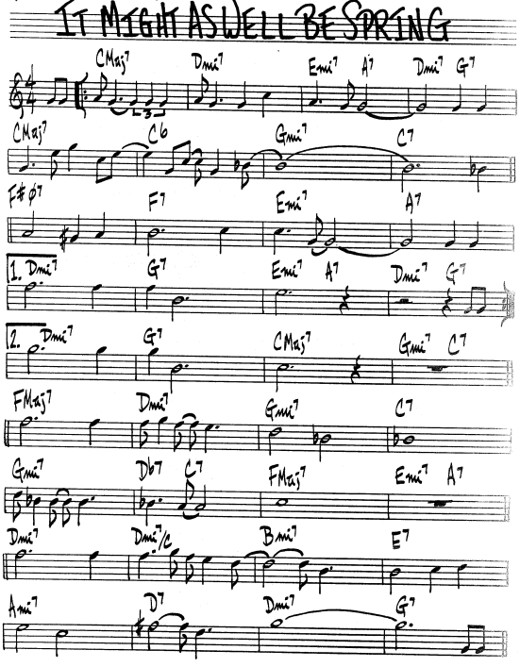

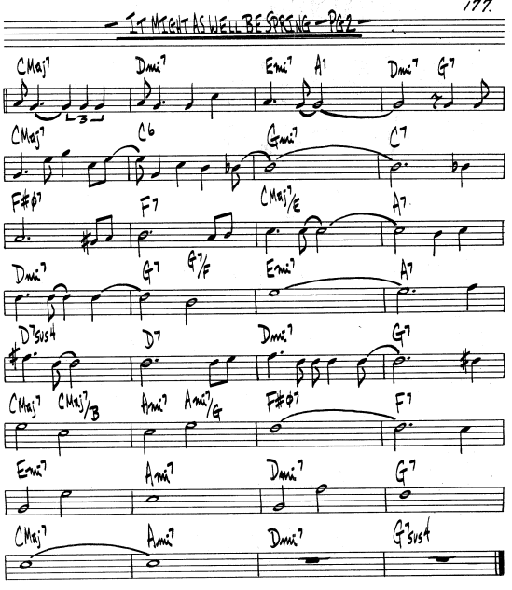

Poznámka: Tento zápis o dvojnásobném počtu taktů je správnější. Základní jednotkou melodie je nota čtvrťová, nikoli osminová, jinak by to byl pěkný kvapík. To chce klid. Druhá verze níže je tedy nepraktická a věřím, že jazzmany nepoužívaná. Pouze šetří místem, když vtěsná dva původní takty do jednoho. Tomu se odborně říká diminuce. A jejím opakem, roztažením jednoho taktu do dvou se jmenuje augmentace.

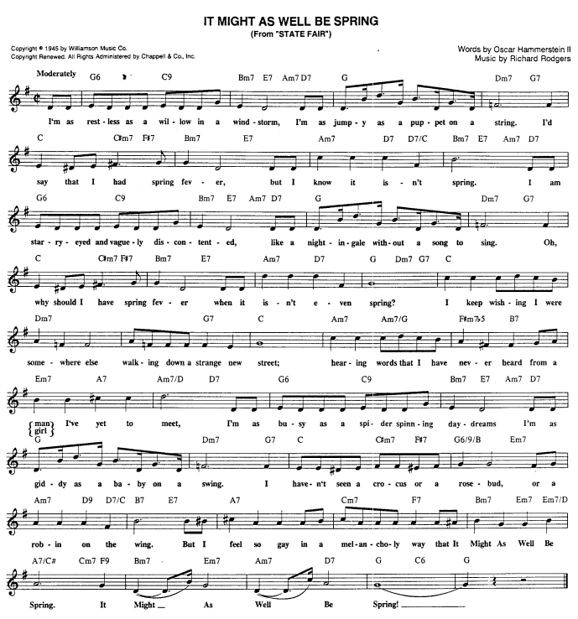

A – A1 – B – A2 – C = 40 taktů - pozor, zápis je v diminuci, v polovičních hodnotách!

Film State Fair, uvedený 29. 8. 1945, byl jediný původní příběh, který společně vybavili písněmi Rodgers a Hammerstein. Ostatní byly jen předělávky broadwayských muzikálů pro Hollywood. Na plátně ji zpívá Dick Haymes, v ženské verzi herečku Jeanne Crain dabuje Louann Hogan. Tuto dívčí scénu můžeme shlédnout jako první ze tří videí v mocném zdroji „jazzstandards.com“ v položce 114. Stejně je však film State Fair adaptací jiného filmu z roku 1933, ten však byl nehudební. Ten „náš“ byl předělán roku 1962 s tehdejšími zpěváky, jako byli Pat Boone nebo Bobby Darin. Ve druhém videu hraje píseň trio pianisty Billa Evanse, ve třetím kraluje kytarista Herb Ellis. Pozor, asi od poloviny hraje jinou melodii, bluesovou skladbu Mercera Ellingtona „Things Ain’t What They Used to Be“, s pěkným smyčcovým (arco) sólem basisty. Rodgers vzpomíná, že původně píseň napsal jako rychlé hudební číslo, jenže režisér si ji přál pomalou. Zatímco s Lorenzem Hartem vznikala melodie jako první a on na ni dodatečně psal verše, Hammerstein dodával Rodgersovi své texty a ten je pak opatřoval hudbou.

1. Ella Fitzgerald in Hollywood 3:25
Ella Fitzgerald-voc; Lou Levy-p; Herb Ellis-g; Wilfred Middlebrooks-b; Gus Johnson-dr.
Live at Crescendo Club, Hollywood, CA, May 11 – 21, 1961.
LP Verve MGV 4052, V6-4063

Americký a francouzský obal desky…
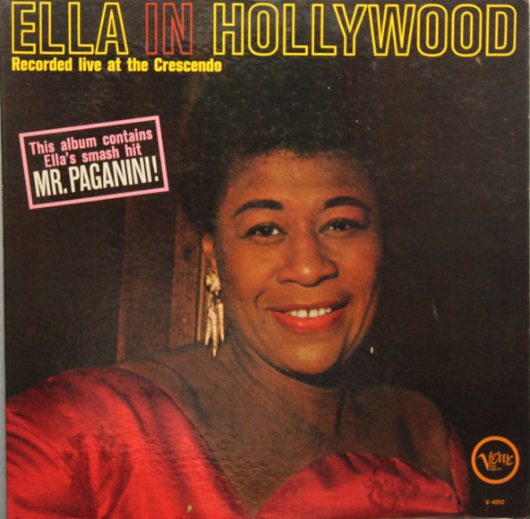

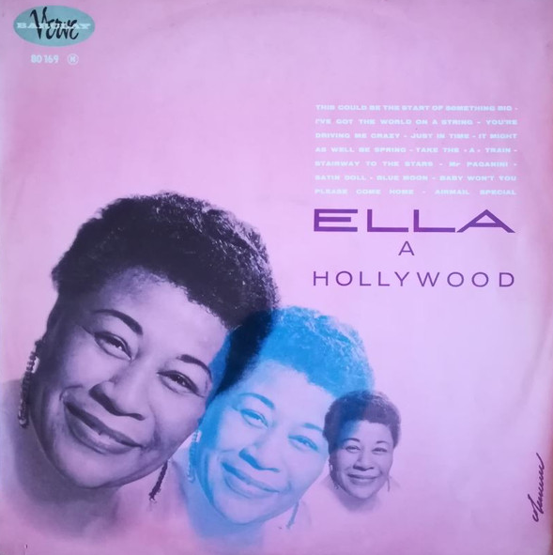

…a vzácně i náš československý, z roku 1971, za tehdejších 60 Kčs
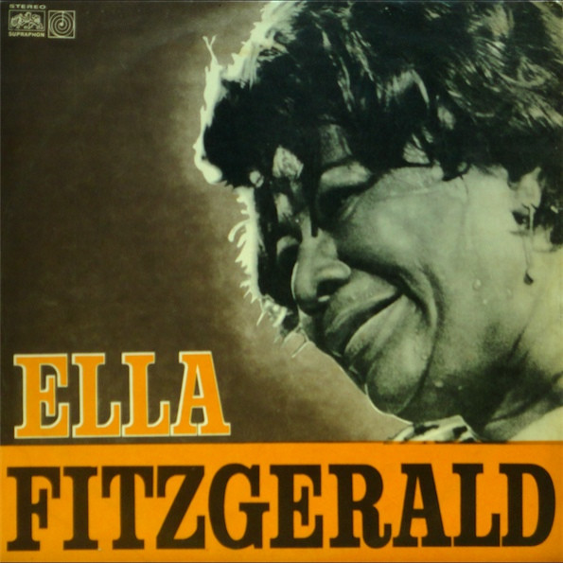

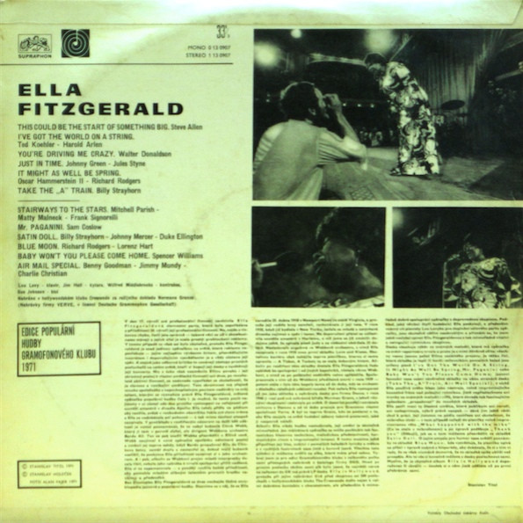

2. Astrud Gilberto – Stan Getz Quartet 4:34
Astrud Gilberto-voc; Stan Getz-ts; Gary Burton-vib; Kenny Burrell-g; Gene Cherico-b; Helcio
Milito-dr.
Live at Cafe Au Go Go, Greenwich Village, August 19, 1964
LP Verve V/V6-8600

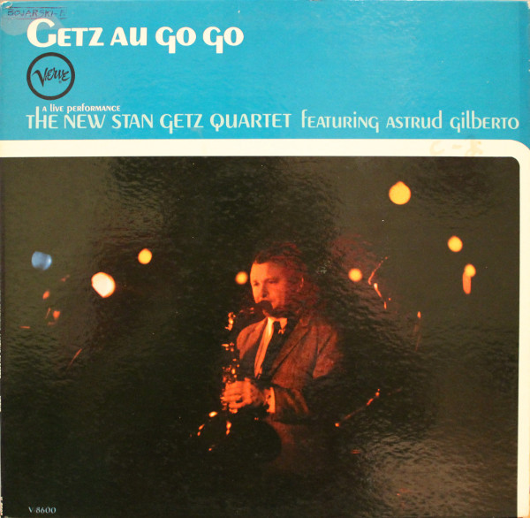

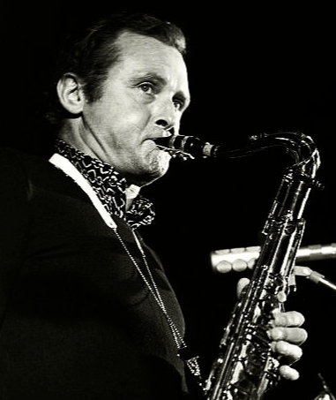

3. Jane Hall – Ed Bickert 3:50
Jane Hall-voc; Ed Bickert-g.
Toronto, Canada, August 10, 1986.
CD ArtistShare AS 0148 – Released 2017

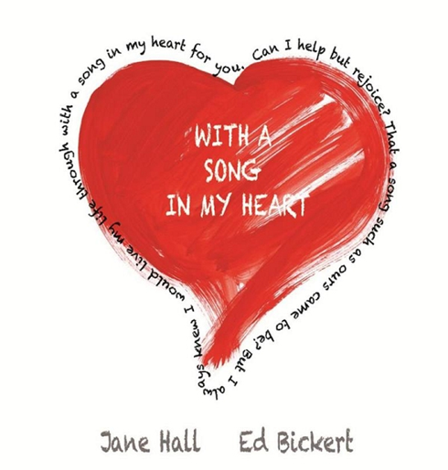

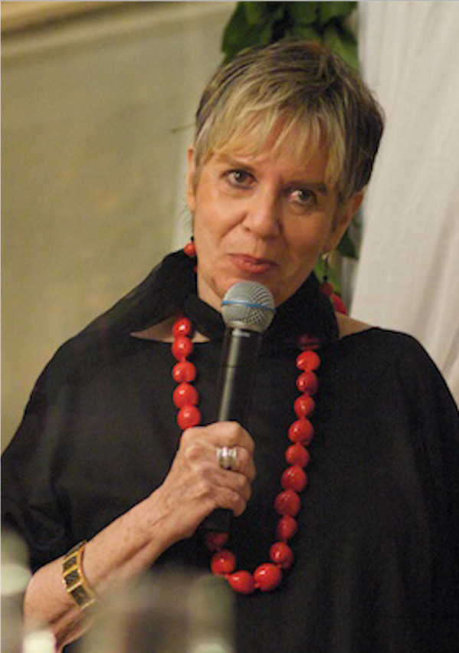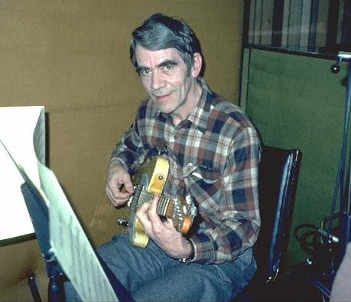

Jane Hall Ed Bickert (1932 – 2019)

4. Astrud Gilberto – Stan Getz Quartet 4:18
Astrud Gilberto-voc; Stan Getz-ts; Gary Burton-vib; Chuck Israels-b; Roy Haynes-dr.
Live at The Philharmonie, Berlin, Germany, November 4, 1966.
Satellite broadcast

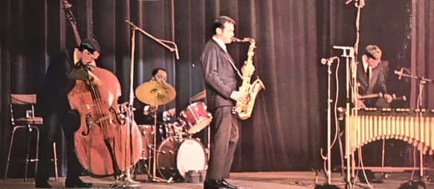
Steve Swallow – Roy Haynes – Stan Getz – Gary Burton
(* 1940) (* 1925) (1927-1991) (* 1943)

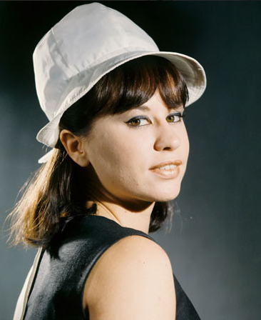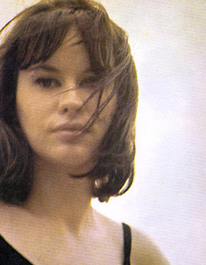

Astrud Gilberto (Astrud Evangelina Weinert, * 1940)

This Can’t Be Love (M – The Boys from Syracuse, 1938), SHS 325

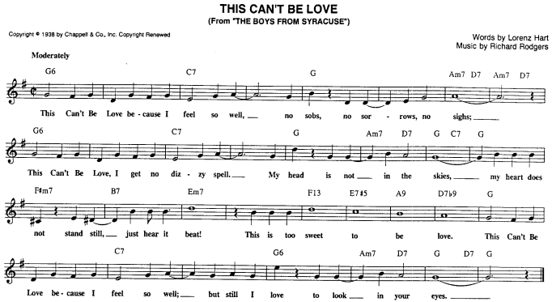

A – A1 – B – A2 = 32 taktů – nejběžnější malá písňová forma

Richard Rodgers, Lorenz Hart a nesmrtelný George Abbott (producent a režisér, žijící 107 let [1887 až 1995]) byli první tým, který vytvořil muzikál, založený na Shakespearově hře, konkrétně „Komedii (plné) omylů“. Původní nápad byl Rodgersův. Kromě This Can’t Be Love zůstává trvalým standardem i píseň Falling in Love with Love (289. místo v Jazz Standards). Muzikál The Boys from Syracuse měl premiéru v Alvin Theatre 23. 11. 1938 a hrál se 235krát. Příběh byl roku 1940 zfilmován, v roce 1986 vznikla nová, televizní podoba. Ve fiktivním biografickém filmu o Rodgersovi, Words and Music, na tuto píseň tančí Cyd Charisse, ve filmu Jumbo z roku 1962 ji zpívá Doris Day. Stala se oblíbeným songem mnoha slavných zpěváků, jako byli Chris Connor, Shirley Horn, Abbey Lincoln, Nat Cole, vokální kvarteto Four Freshmen a další.

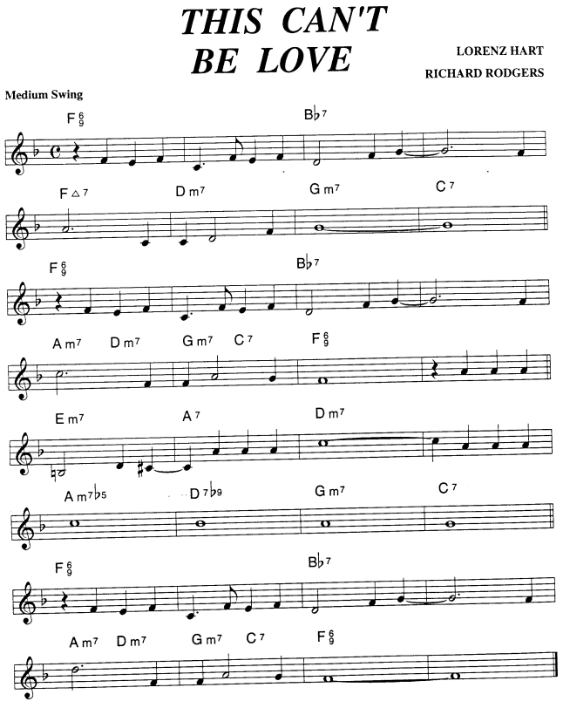

5. Natalie Cole 2:12
Natalie Cole-voc; studio orchestra: Brad Cole-p; Alfred Viola-g; James Hughart-b; Harold Jones-dr;
Bill Holman-arr; others unlisted.
Released 1991 – 7 Grammy Awards
CD Elektra 7559-61049-2

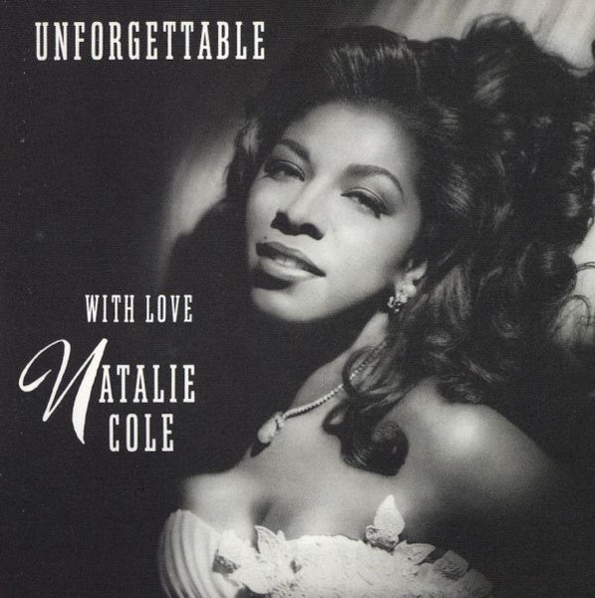

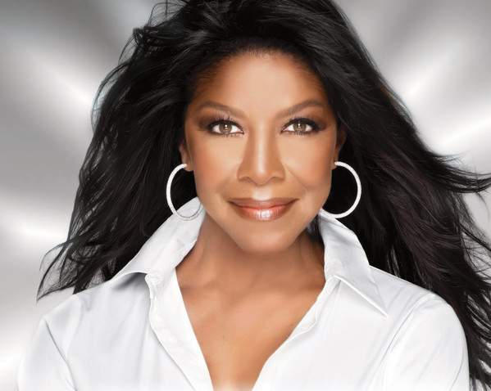
Natalie Maria Cole (1950 – 2015)

It Never Entered My Mind (M – Higher and Higher, 1940), SHS 326

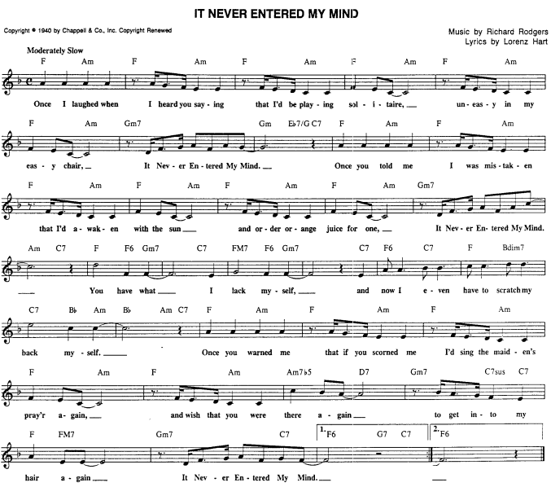

A – A1 – B – A2 + 2 takty = 34 taktů

Muzikál Higher and Higher nebyl divácky úspěšný. Od premiéry ve Shubert Theatre 4. 4. 1940 proběhlo do 15. června pouze 84 představení. Pak byl kus nasazen od 5. do 24. srpna tamtéž a přidal ještě 24 repríz.
Celkově tedy jen 108 provedení. V prosinci 1943 byl do kin uveden film téhož názvu, zpívali v něm Frank Sinatra a Mel Tormé, ale ten obsahuje pouze hudbu jiného silného tandemu, Jimmyho McHugha a Harolda Adamsona. Píseň si vedle mnoha zpěváků (Annie Ross, Julie London, Mark Murphy, Sheila Jordan, Jane Monheit ad.) oblíbili též jazzmani, počínaje Milesem Davisem (1952), další byli například Bud Powell, Stan Getz, Oscar Peterson, nověji pak basisté John Patitucci nebo Charlie Haden.

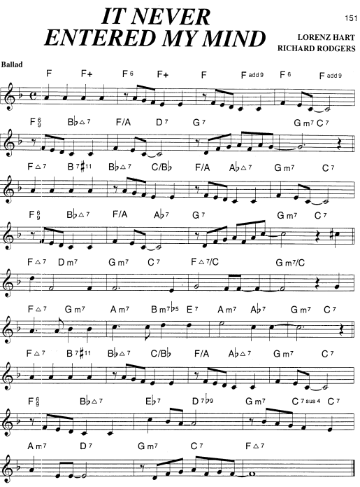

6. Ella Fitzgerald Songbook 4:09
Ella Fitzgerald-voc; studio orchestra arranged and conducted by Buddy Bregman.
Capitol Records studio, Hollywood, CA, August 30, 1956.
LP Verve MGV 4002-2, CD 314 537 258-2

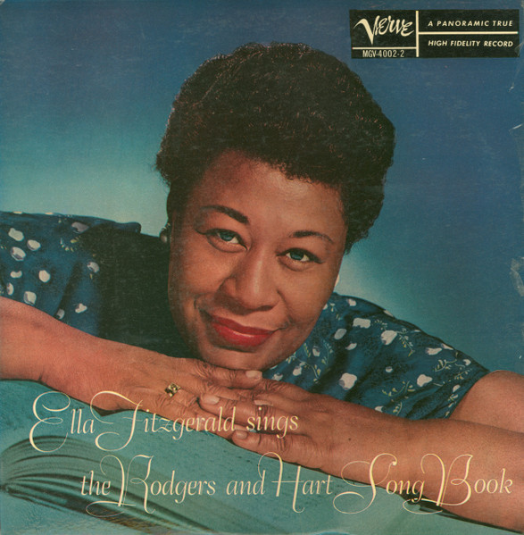

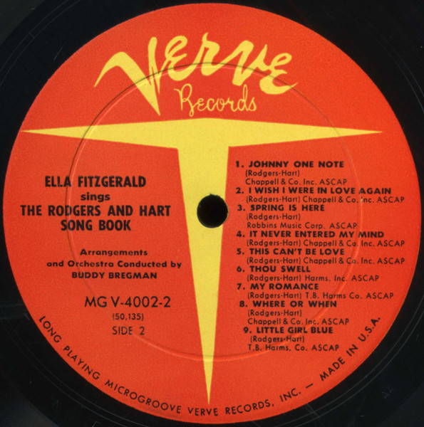

7. Stan Getz & Jay Johnson at the Opera House 3:51
Stan Getz-ts; Oscar Peterson-p; Herb Ellis-g; Ray Brown-b; Connie Kay-dr.
Shrine Auditorium, Los Angeles, October 25, 1957.
LP Verve MG V-8265, V/V6-8490 - V této baladě Johnson nehraje, pouze vždymelodický Getz.

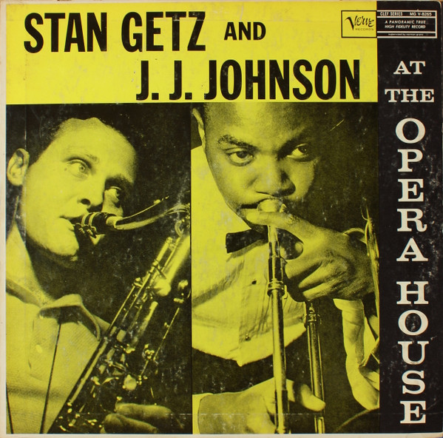

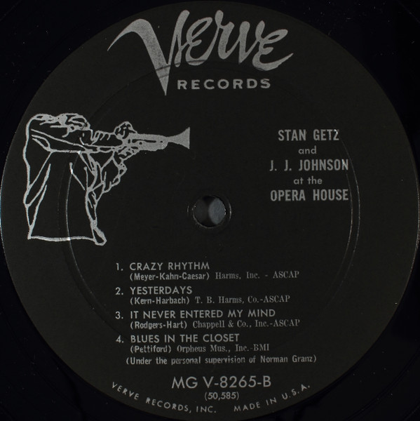

Na novějším CD jsou záznamy obou koncertů, mono z Chicaga, stereo z LA (nebo naopak?).

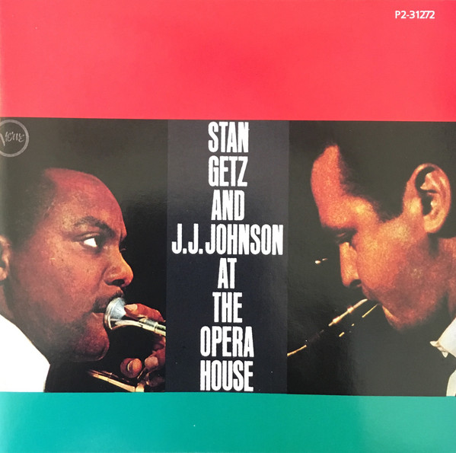

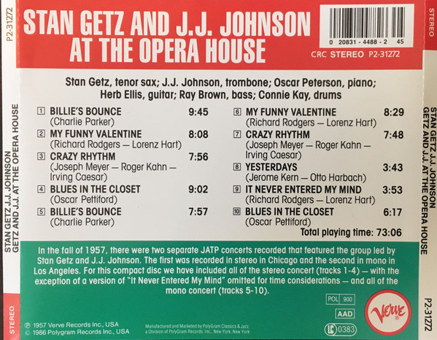

8. Keith Jarrett Standard Trio 6:48
Keith Jarrett-p; Gary Peacock-b; Jack DeJohnette-dr.
Power Station, New York City, January 1983.
LP ECM 1255, CD 811 966-2

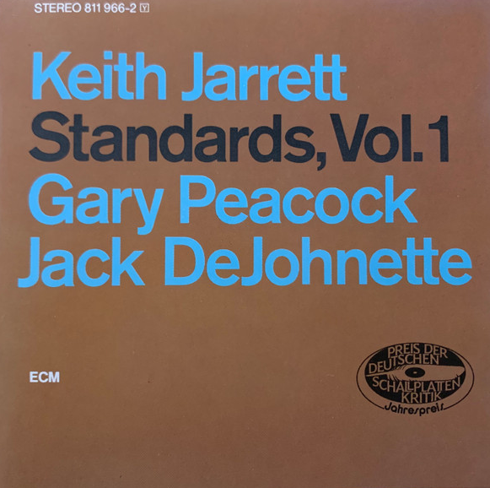

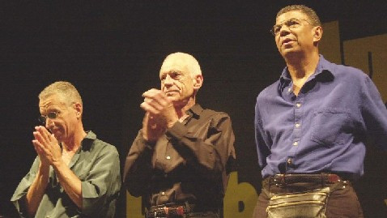
Keith Jarrett Gary Peacock Jack DeJohnette

The Lady Is a Tramp (M – Babes in Arms, 1937), SHS 419

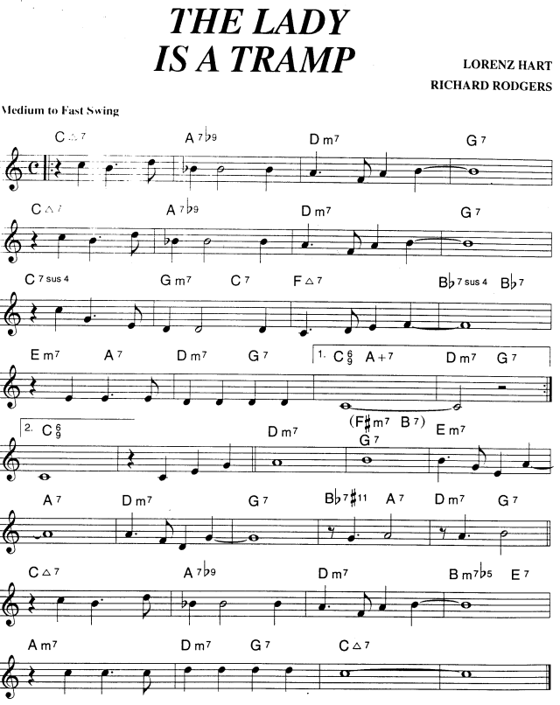

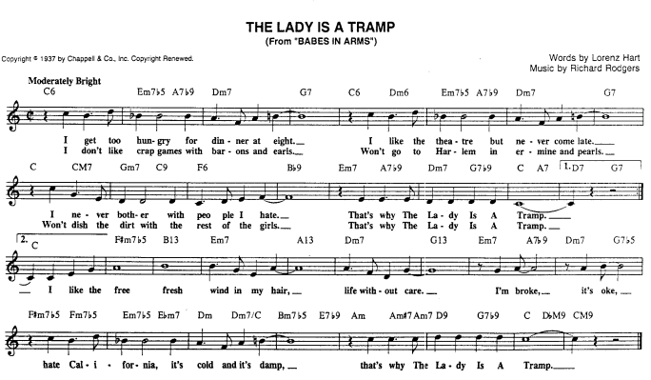

A (16) – A1 (16) – B (8) – A2 (8) = 48 taktů

Dáma je tulák – tak zní dávno zažitý český název této hojně frekventované písně. Byla vytvořena pro muzikál Babes in Arms (Děti ve zbrani), hraný ve Shubert Theatre od 14. 4. 1937 a od října dohrávaný v Majestic Theatre, celkem 289-krát. Tedy střední úspěch. Zato písnička The Lady is a Tramp žije dodnes a speciálně v českém prostředí ji šířili Jitka Zelenková (pod názvem A náhle z dámy bývá tramp, pro pobavení ostatních jí však říkala Baba na čundru) a Karel Gott (Jak se z lejdy stává tremp); autorem obou textů je údajně Eduard Krečmar – nelze ověřit. V muzikálu píseň zazní až před finální melodií You Are So Fair, která však mezi standardy nezakotvila. Nicméně Rodgers dosáhl hat-tricku, neboť z téhož kusu dodnes přežívají ještě dvě další písně, Where Or When a především ta absolutně nejúspěšnější, My Funny Valentine, mající své pevné místo ve vznešené společnosti Top Ten. K ní se ještě dostaneme.

9. Ella Fitzgerald Songbook 3:25
Capitol Records studio, Hollywood, CA, August 21, 1956.

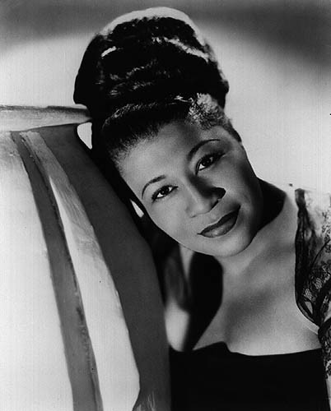 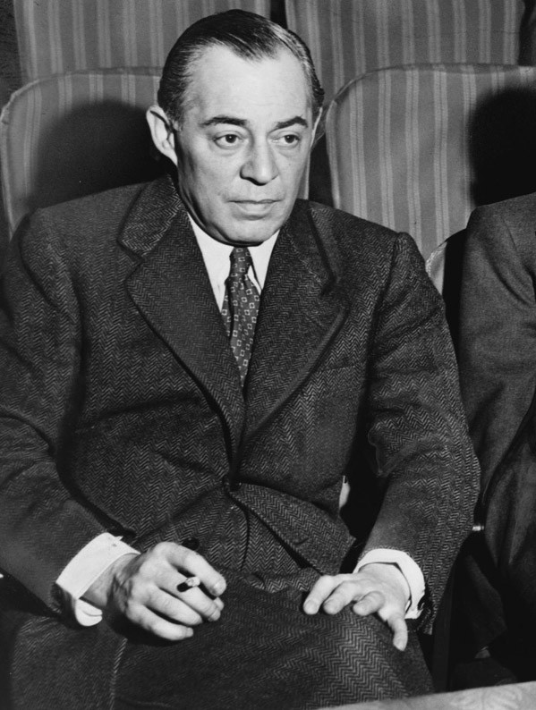,

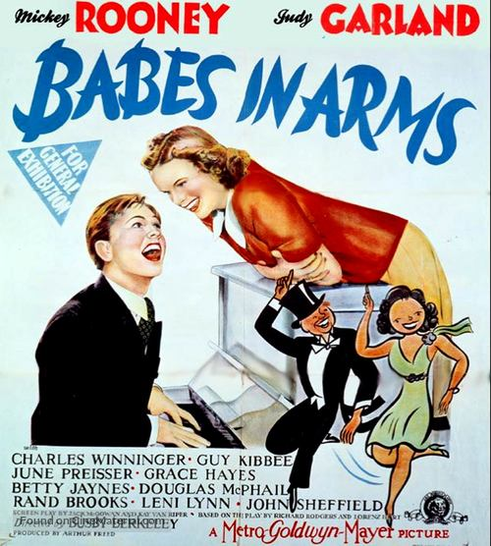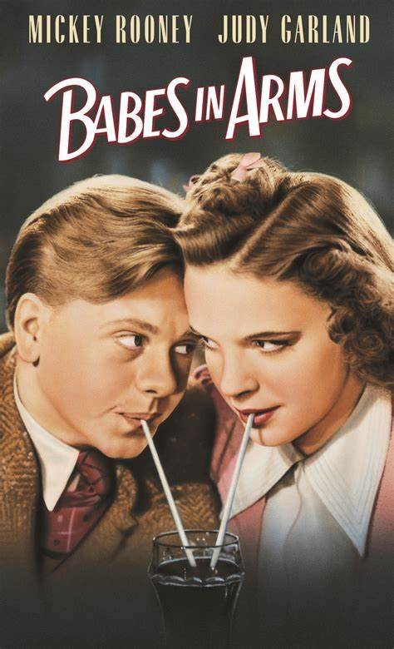
1939 movie

10. Gerry Mulligan Quartet 3:14
Chet Baker-tp; Gerry Mulligan-bs; Carson Smith-b; Chico Hamilton-dr.
Los Angeles, January 3, 1953.
Fantasy 528, EP 4008, LP 36

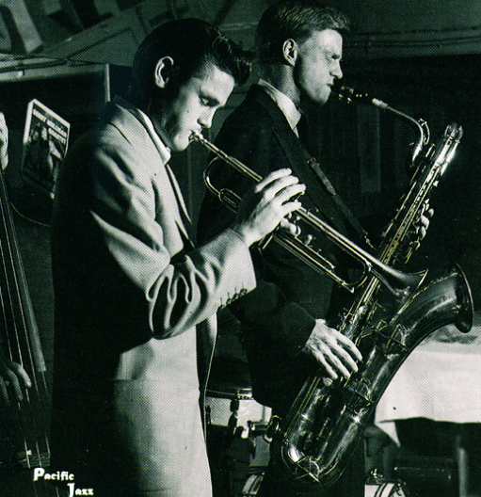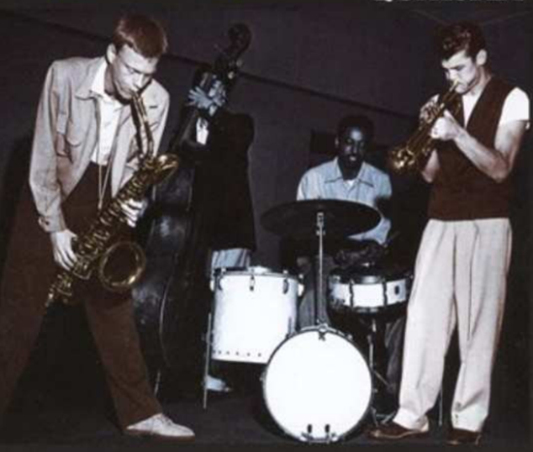

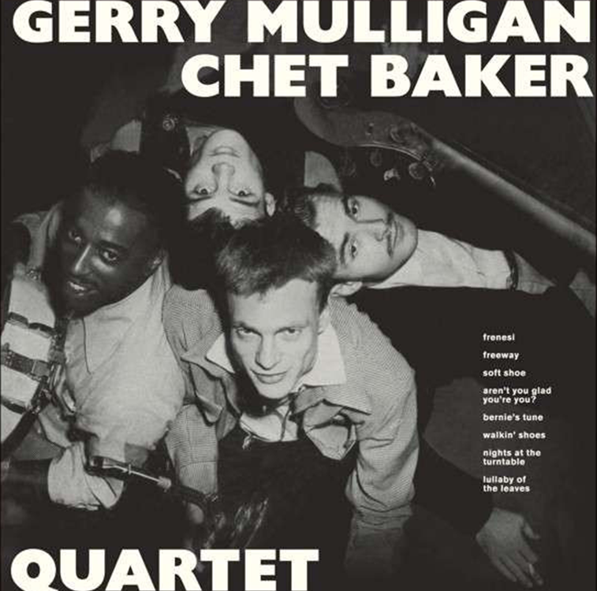

11. Al Cohn Quintet 3:25
Bob Brookmeyer-vtb; Al Cohn-ts; Mose Allison-p; Teddy Kotick-b; Nick Stabulas-dr.
New York City, December 3 – 5, 1956.
CD Coral CRL 571

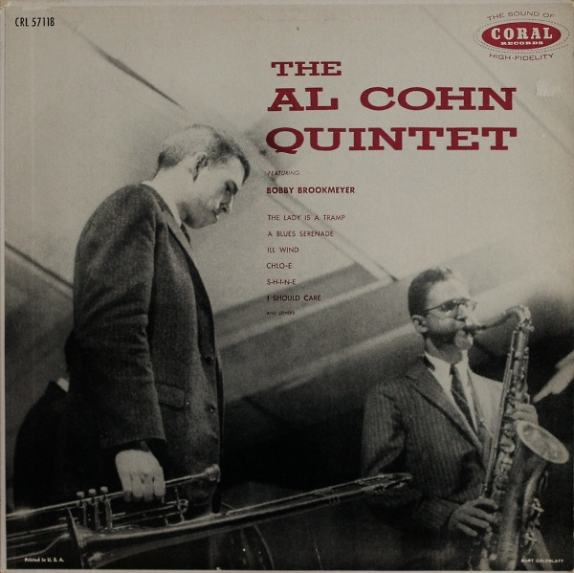

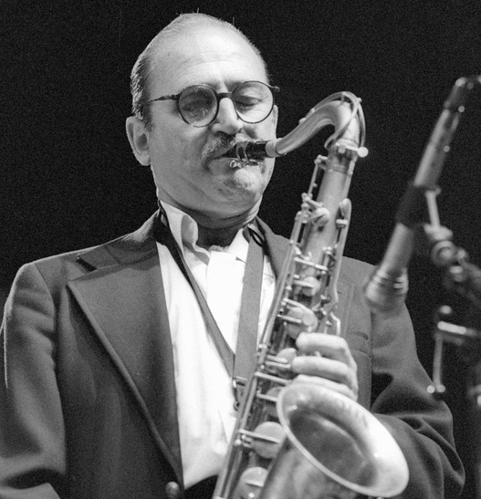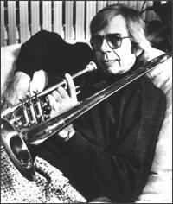
Al Cohn (1925 – 1988) Bob Brookmeyer (1929 – 2011)

Isn’t It Romantic (F – Love Me Tonight, 1932), SHS 208

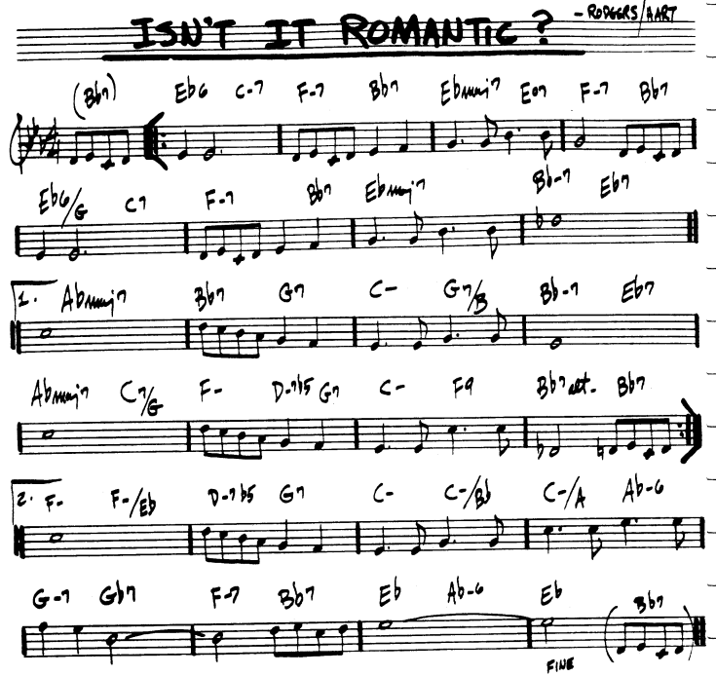

2 x 16 taktů, hrubé schéma je dvoudílné A – B, přesnější pak po osmitaktích, A – B – A – C

Hned za minulým standardem – This Can’t Be Love (316. místo v Jazz Standards.com), na 317. pozici, nacházíme další klenot Rodgerse a Harta, s otázkou v názvu: Isn’t It Romantic? V tvorbě tandemu šlo o výjimku z pravidla – tentokrát nepsali hudbu pro Broadway, ale do hollywoodského filmu Love Me Tonight (premiéra 13. 8. 1932, kromě této a titulní písně film obsahuje dalších sedm společných songů). Zazní ve společném provedení více zpěváků (Maurice Chevalier, Bert Roach, Rolfe Sedan, sbor a Jeanette MacDonald). Zvláštní pozornost by si zasluhoval prve jmenovaný, pařížský rodák Maurice Chevalier (1888 až 1972). Začínal jako akrobat, ale po těžkém úrazu obrátil svoji pozornost ke zpěvu a herectví. Po několika krátkých (němých) filmech vypukla první světová válka a Chevalier se přihlásil do francouzské armády. Pak se dostal do německého zajetí a tuto dobu využil, aby se od spoluvězňů naučil dobře anglicky. Po válce se vrátil do filmu a s nástupem zvukového přesídlil do Hollywoodu. Film Love Me Tonight je čtvrtý a nejúspěšnější, který natočil s kráskou Jeanette MacDonald. Druhá světová válka poznamenala jeho osudy zase jinak, nejprve byl označen za kolaboranta s Němci, později očištěn a jako bělovlasý klasik natočil ještě několik filmů, poslední roku 1970. Měl přezdívku „Mo“.

12. Ella Fitzgerald Songbook 3:04
Capitol Records studio, Hollywood, CA, August 31, 1956.

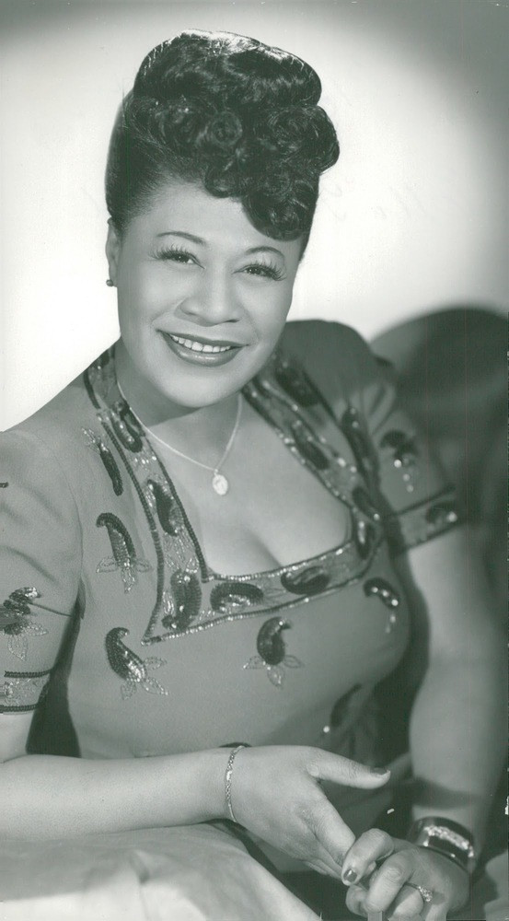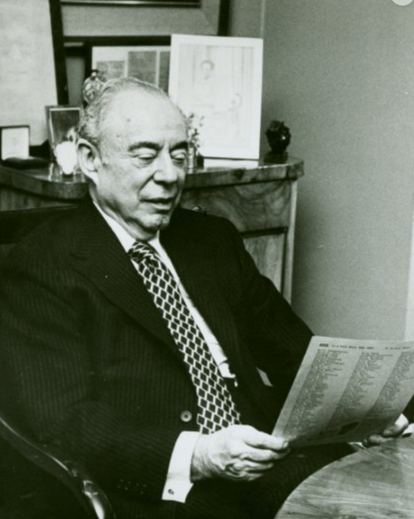

Ella Fitzgerald (1917 – 1996) Richard Rodgers (1902 – 1979)

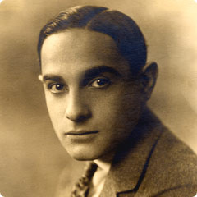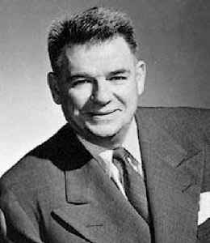

Lorenz Hart (1895 – 1943) Oscar Hammerstein II (1895 – 1960)

13. Bob Brookmeyer Quartet 2:38
Bob Brookmeyer-vtb; John Williams-p; Red Mitchell-b; Frank Isola-dr.
Los Angeles, July 5, 1954.
LP Pacific Jazz PJLP 16

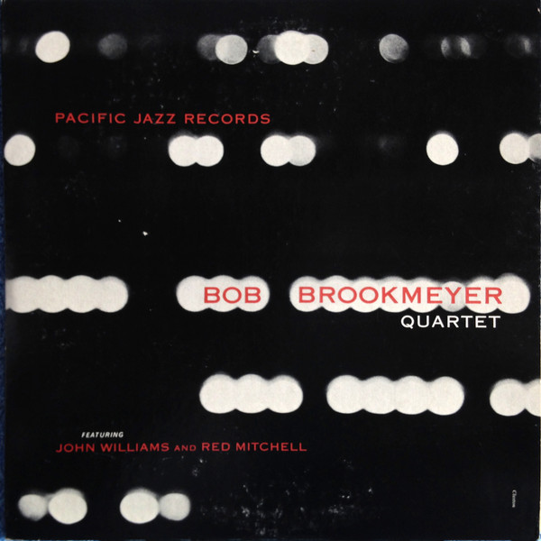

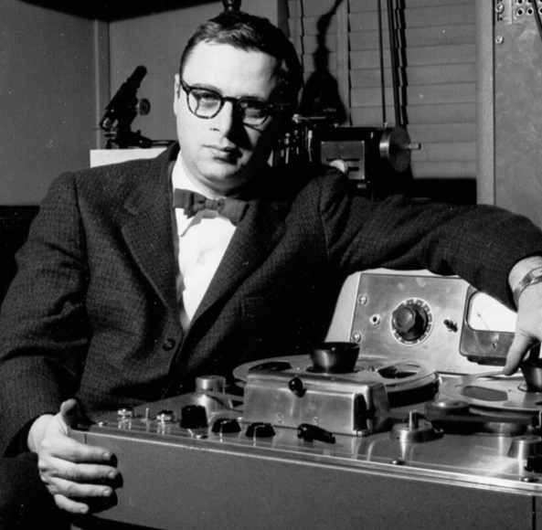
Rudy Van Gelder (1924 – 2016), skvělý zvukový technik

Some Enchanted Evening (M – South Pacific, 1949), SHS 202

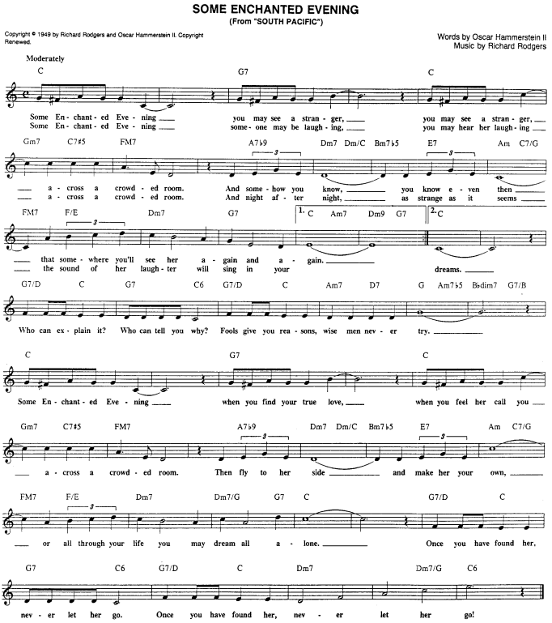

Složitější forma písně: 2 x 16 taktů (A – A1), pak jen šestitaktový střední díl bridge (B), opět 16 taktů (A2) a přívěšek 8 taktů jako Coda (předpokládám, že po 7 taktech hudby se sluší zařadit osmý takt s pomlkou, aby se dostálo geometrické řady 1-2-4-8-16 atd, lichý počet taktů některého dílu působí rušivě, neúplně).
Ale naopak, když se do díla pustí mistr, jakým byl například Leonard Bernstein, ten v jednom z hitů své „West Side Story“, milostné písni „Maria“, použil nepravidelné a hlavně liché členění dílů A-A-B-A, a sice
6 – 6 – 5 – 4 takty. Tedy 21 místo 32 taktů, a když člověk nepočítá, vůbec mu to nepřijde. Kdo umí – umí.
South Pacific se zapsal do dějin Broadwaye mimořádným diváckým úspěchem, dosáhl 1925 provedení a přiblížil se tak absolutnímu prvenství Rodgerse a Hammersteina – dřívější hře Oklahoma! (2212-krát!).
Z ní pak přežívá písnička The Surrey with the Fringe on Top (335. pozice v Jazz Standards.com).

14. Bryn Terfel Sings Rodgers & Hammerstein 3:41
Bryn Terfel-voc; English Northern Philharmonia, conducted by Paul Daniel.
Bolton, Albert Halls, Main Hall, October 1995.
CD Deutsche Grammophon 449 163-2

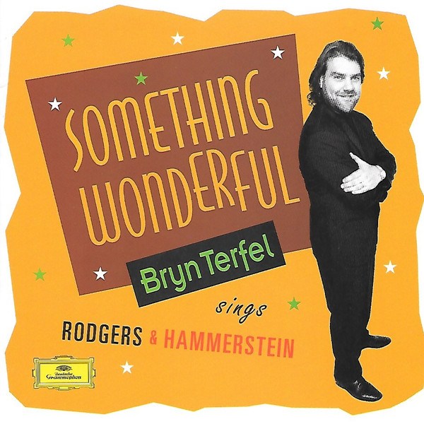

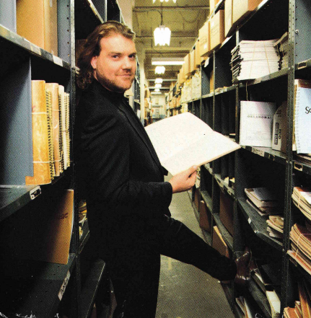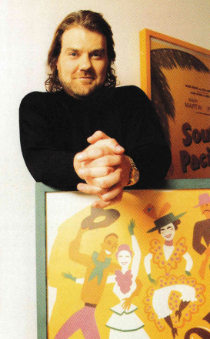
Bryn Terfel (* 1965)

15. Chico Hamilton Quintet 3:16
Paul Horn-sax; John Pisano-g; Fred Katz-vcl; Hal Gaylor-b; Chico Hamilton-dr.
Los Angeles, January 15 – 30, 1958.
World Pacific PJ(S) 1238

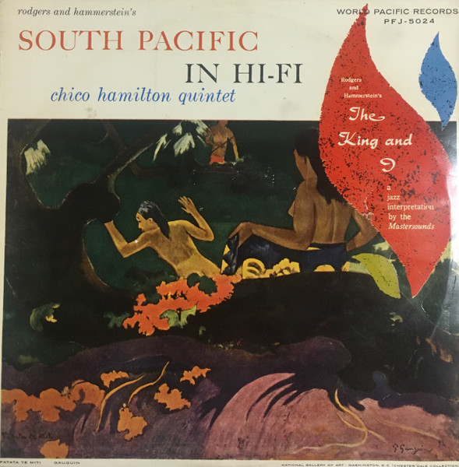

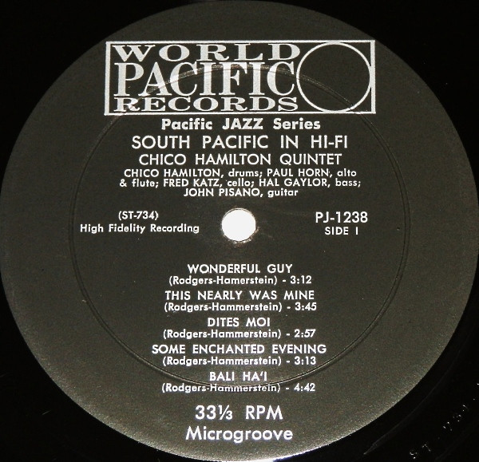

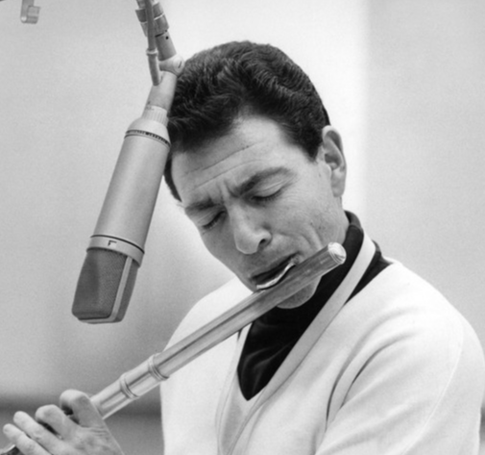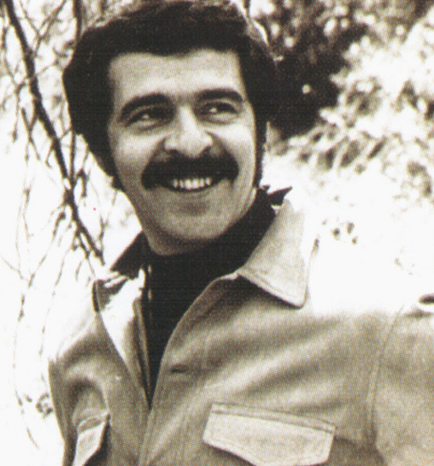
Paul Horn (1930 – 2014) John Pisano (* 1931)

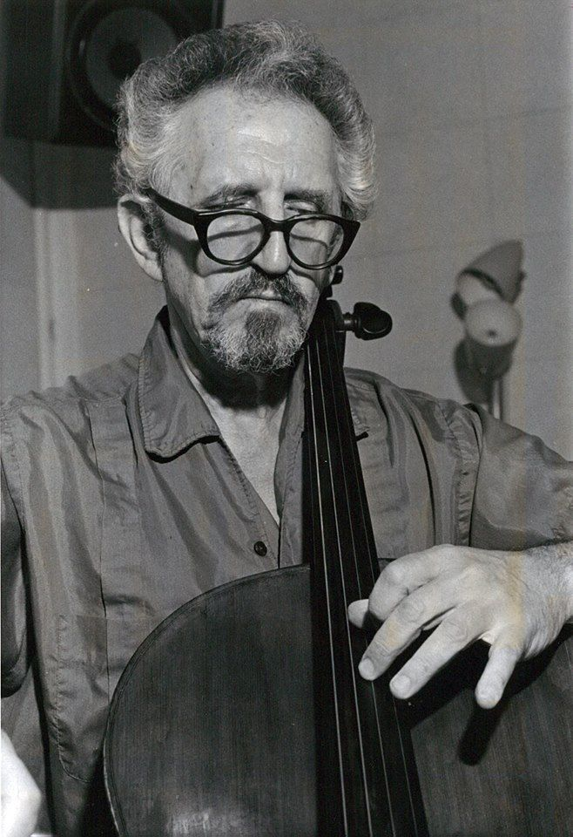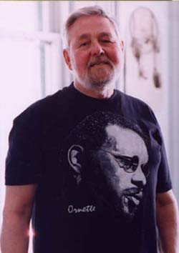
Fred Katz (1919 – 2013) Hal Gaylor (1929 – 2015)

Younger Than Springtime (M – South Pacific, 1949), SHS 105

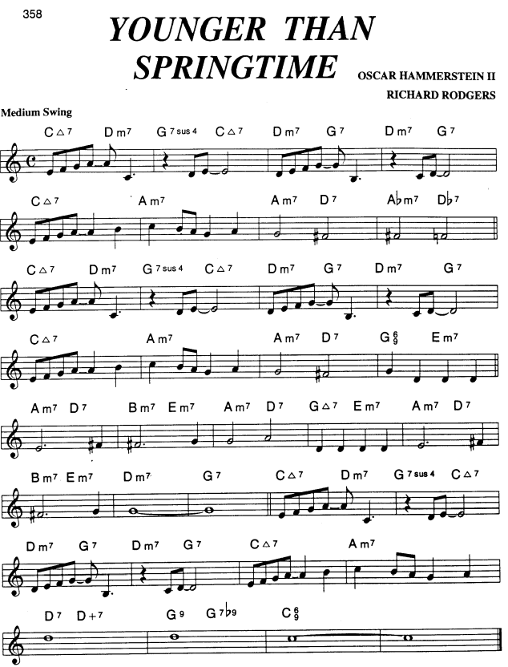
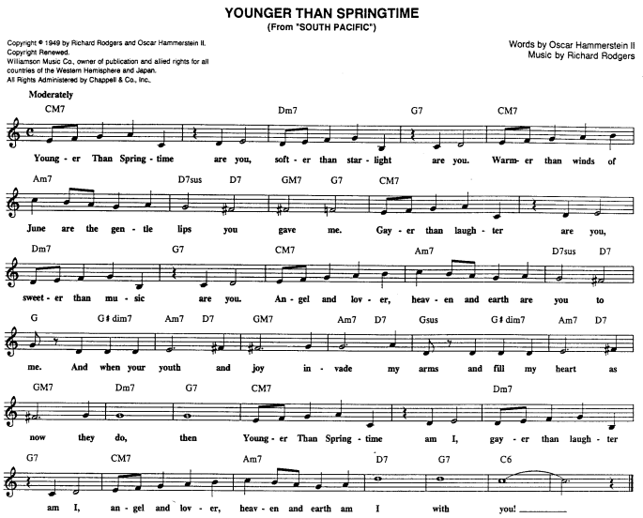

Písňová forma 4 x 8 taktů (A – A1 – B – A2) je pouze prodloužená o 2 takty na tonice. Občas se stává, že jsou zařazeny až v poslední sloce, zatímco po té úvodní už improvizující sólista nastoupí jako do prvního taktu nové formy – tonika jako tonika. Důležitá je ale domluva se zbytkem kapely, aby nedošlo ke kolizi.
O muzikálu South Pacific už bylo krátce pojednáno u minulého standardu. Sluší se tedy dodat, že tento titul běžel i dvě sezóny ve zpěvohře Národního divadla Brno jako Jižní Pacifik. Po premiéře 26. 2. 1999 byl hrán téměř přesně dva roky a stal se nejúspěšnějším kusem přelomu tisíciletí. Věnujme mu tedy několik detailních informací:
překlad textů – Ivo Osolsobě, zpěvní texty – František Zacharník, režie – Mojmír Weimann, dirigent – Igor Rusinko, choreografie – Radek Balaš.
Hráli a zpívali: Janika Kolářová, Petr Pipek, Ladislav Jurečka, Petra Jungmanová, Zdeněk Hlávka, Zdena Herfortová, Jiří Tauber, Miroslav Výlet, Milan Rudolecký, Milan Horský a další.
Z historie broadwayského muzikálu byly v Brně nastudovány a hrány i dva zásadní dřívější tituly:
Loď komediantů (původně Show Boat – hudba Jerome Kern, texty Oscar Hammerstein) v letech 1972-75, zpěvní texty - Pavel Kopta, režie - Stanislav Fišer, dirigent - Jiří Karásek. Ústřední píseň Ol’ Man River – u nás známou jako Mississippi – zpíval nezapomenutelně představitel postavy Joe, basista Jiří Přichystal.
Na broadwayské premiéře 27. 12. 1927 hrál tuto roli jinak málo známý Jules Bledsoe a hra nasbírala úctyhodných 572 provedení. Ve druhém nastudování (od května do října 1932 ve 180 reprízách) už hrál tuto postavu legendární Paul Robeson. Druhé brněnské nastudování běželo v letech 1998-2000, zpívané texty byly dílem Jana a Jany Werichových, režíroval Peter J. Oravec, dirigoval Arnošt Moulík. V roli Joea se střídali tři Jiří – Dočkal, Horký a Klecker.
Porgy and Bess, jedinou operu George Gershwina, uvedenou v Alvin Theatre 10. 10. 1935 celkem 124x, mohli brněnští diváci shlédnout na prknech Janáčkovy opery ve třech sezónách, 1968 – 1971. Překlad – Rudolf Vonásek, režie – Václav Věžník, dirigent – Jan Štych. Porgy – Jaroslav Souček nebo René Tuček, Bess – Alena Bílková nebo Jarmila Rudolfová, Crown – Jiří Přichystal, Clara – Jarmila Krátká-Chlubná.

16. Bryn Terfel Sings Rodgers & Hammerstein 3:28
Bryn Terfel-voc; English Northern Philharmonia, conducted by Paul Daniel.
Bolton, Albert Halls, Main Hall, October 1995.
CD Deutsche Grammophon 449 163-2

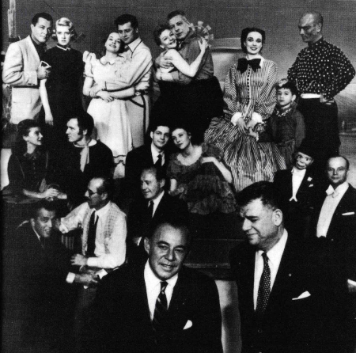
Richard Rodgers & Oscar Hammerstein II

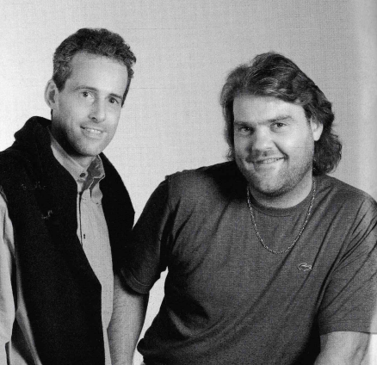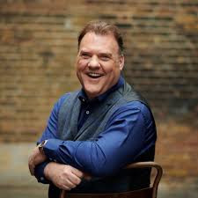
Sir Bryn Terfel Jones

17. Chico Hamilton Quintet 3:33
same as track 15, Paul Horn plays clarinet.

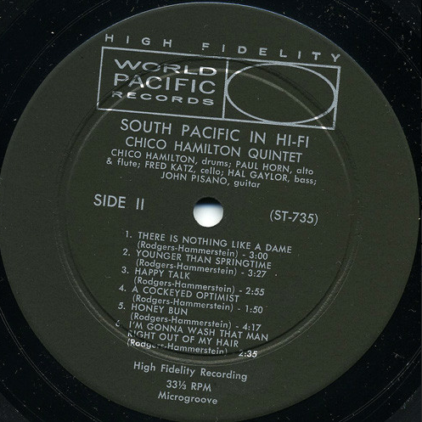

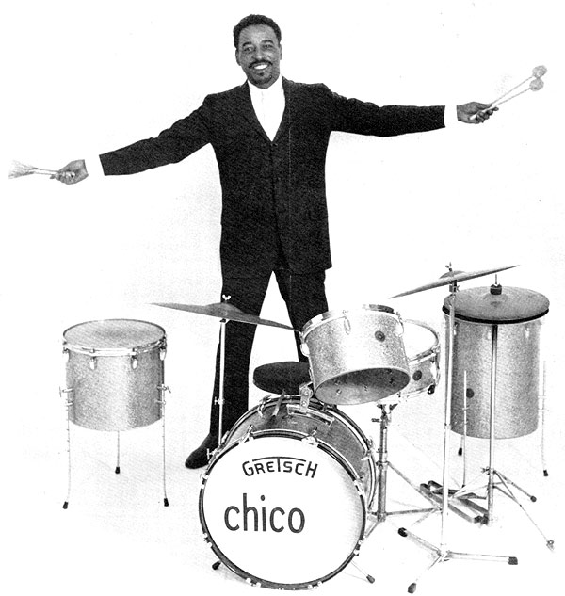
Chico Hamilton (1921 – 2013)

My Funny Valentine (M – Babes in Arms, 1937), SHS 1262

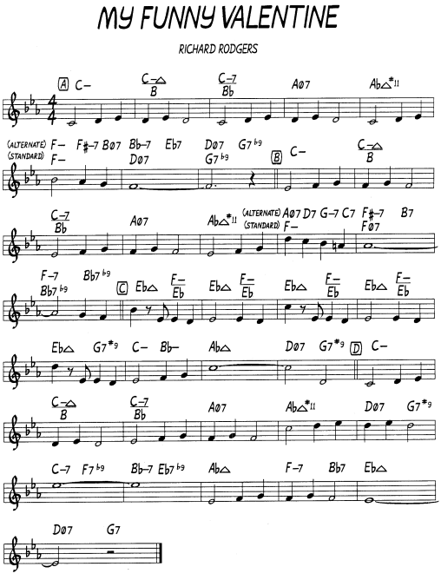

Nezaškodí zopakovat si formu písně, která není pravidelná. Především 4 x 8 taktů neopakuje díl A jako obvykle, značíme ji tedy A – B – C – D a navíc má ještě čtyřtaktový přívěšek (tag), celkem tedy 36 taktů.

18. Jane Hall – Ed Bickert 3:56
same as track 3

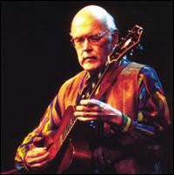
Jim Hall (1930 – 2013)

Jane Hall Ed Bickert (1932 – 2019)

19. Helen Merrill – Ron Carter 2:23
Helen Merrill-voc; Ron Carter-b.
Plaza Sound Studio, New York City, July 1968.
LP Milestone MSP 9019

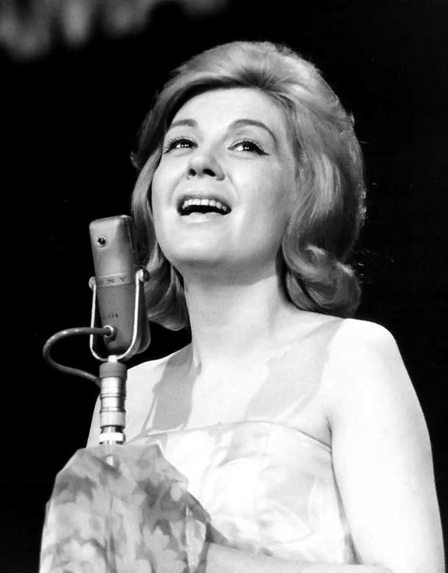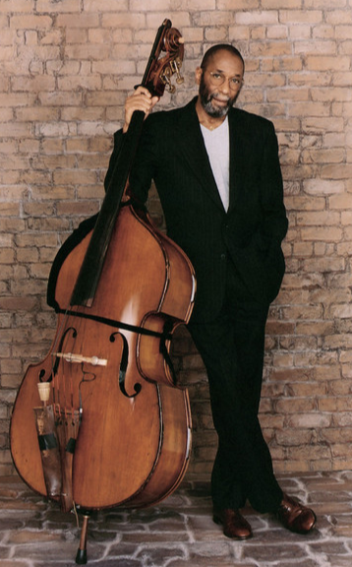
Helen Merrill (* 1930) Ron Carter (* 1937)

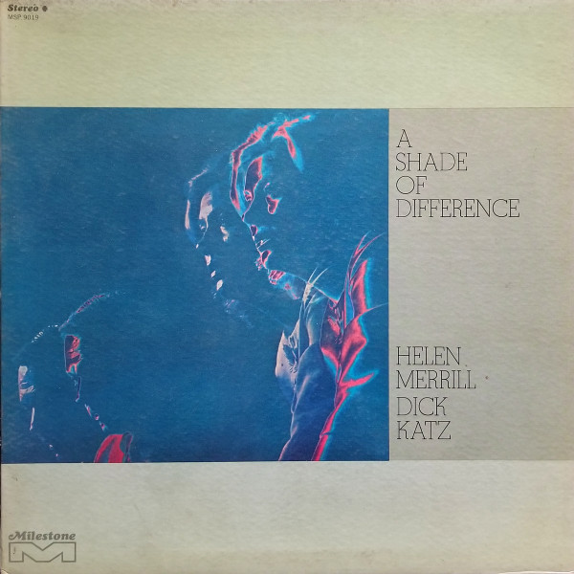

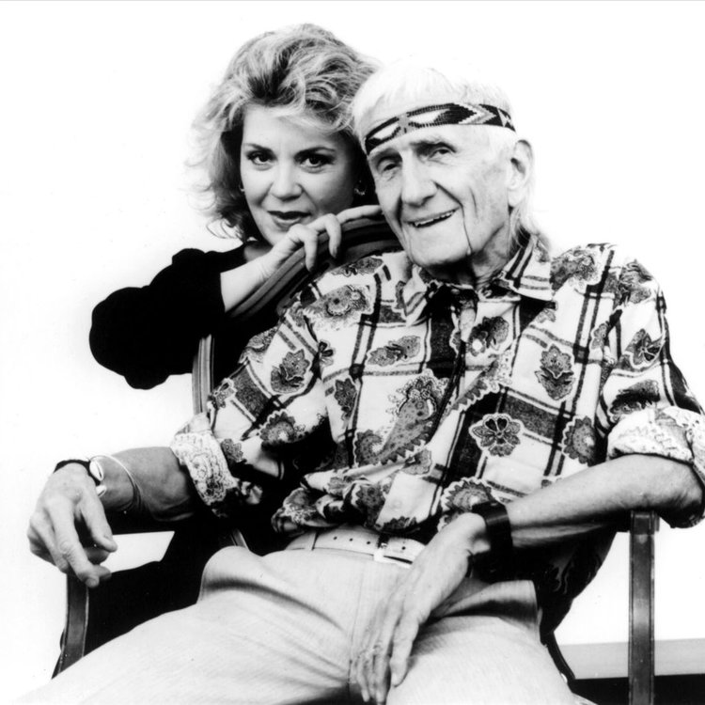

Helen Merrill & Gil Evans

20. Shirley Horn Trio 5:35
Shirley Horn-voc, p; Charles Ables-b; Steve Williams-dr.
New York, December 2 – 5, 1997.
CD Verve 557 199-2

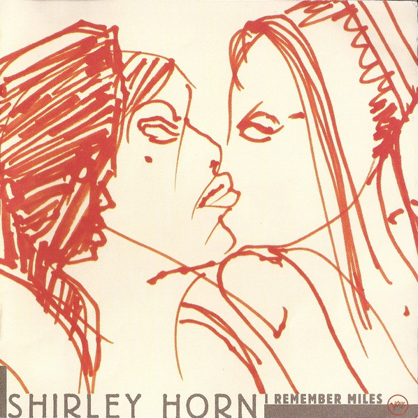

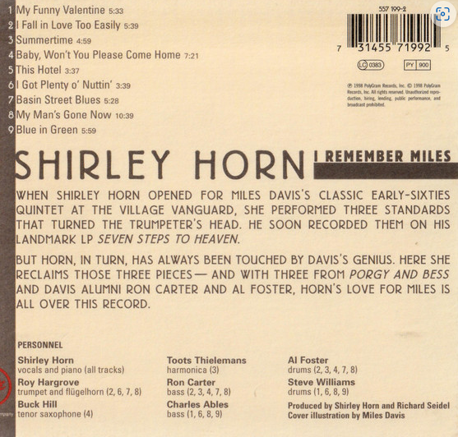

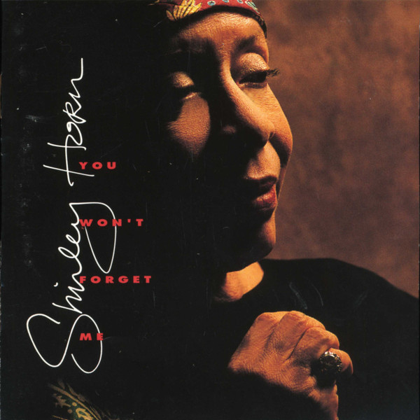

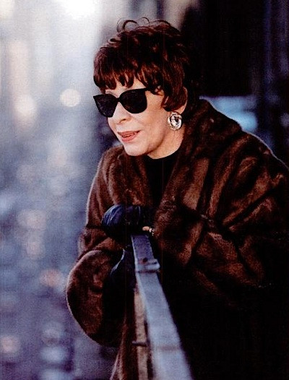
Shirley Horn (1934 – 2005)

21. Duke Ellington Orchestra. 4:47
Cat Anderson, Willie Cook, Ray Nance, Clark Terry-tp; Quentin Jackson, Britt Woodman-tb;
John Sanders-vtb; Jimmy Hamilton-cl, ts; Johnny Hodges-as; Russell Procope-ts, cl; Paul Gonsalves-ts; Harry Carney-bs; Duke Ellington-p; Jimmy Woode-b; Sam Woodyard-dr.
Chicago, February 7 – 8, 1956.
LP: Bethlehem BCP 6005, CD: Bethlehem BET 6004-2

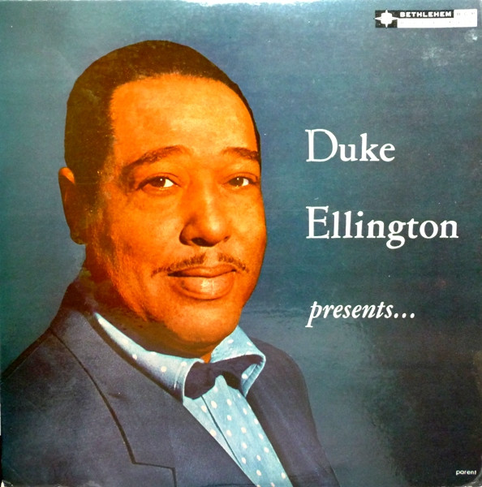

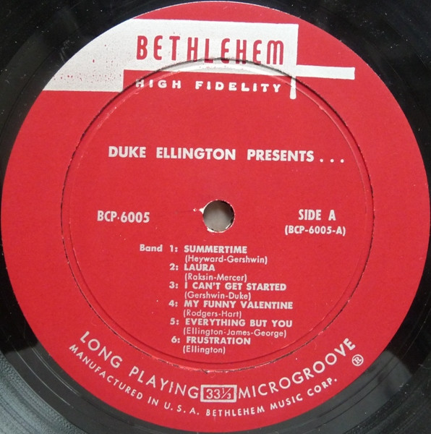

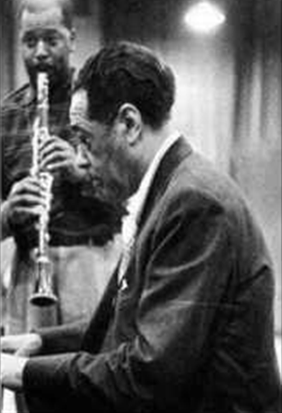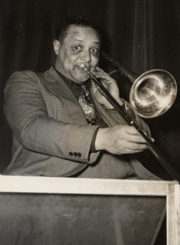
Duke (1899 – 1974),
Jimmy Hamilton (1917 – 1994) & Quentin Jackson (1909 – 1976)

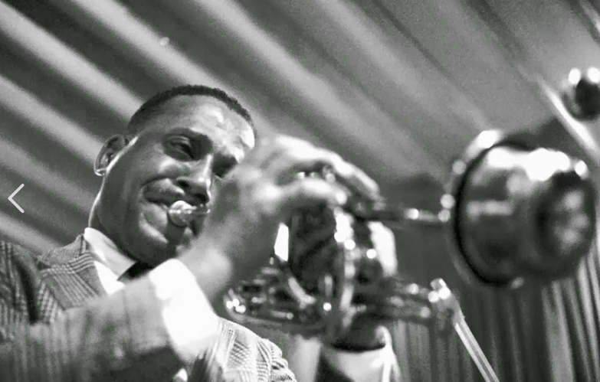
Ray Nance (1913 – 1976)

A závěrem třikrát Richard Rodgers ve fotografii,
první nositel trofejí EGOT (Emmy za televizi, Grammy za gramodesku,
Oscar za filmovou píseň-It Might As Well Be Spring, Tommy za divadlo)
plus Pulitzerovy ceny (za literaturu).
Druhým a zatím posledním se pak stal Marvin Hamlisch.

